**Interpretación de Resultados de Análisis de datos de Guaymas**

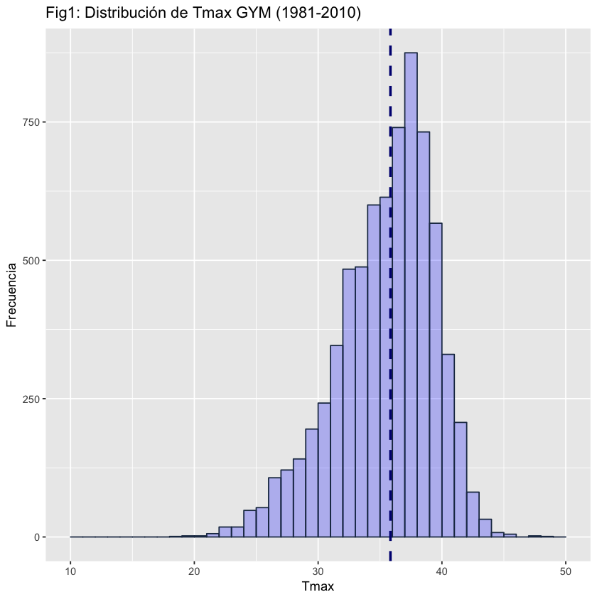

Figura 1: Histograma de Tmax para Hermosillo, para la climatología 1981-2010.

La Temperatura Máxima promedio para este periodo es de 35.84

**Min. 1st Qu. Median Mean 3rd Qu. Max. NA's**

**19.00 33.00 36.50 35.84 39.00 48.50 2**

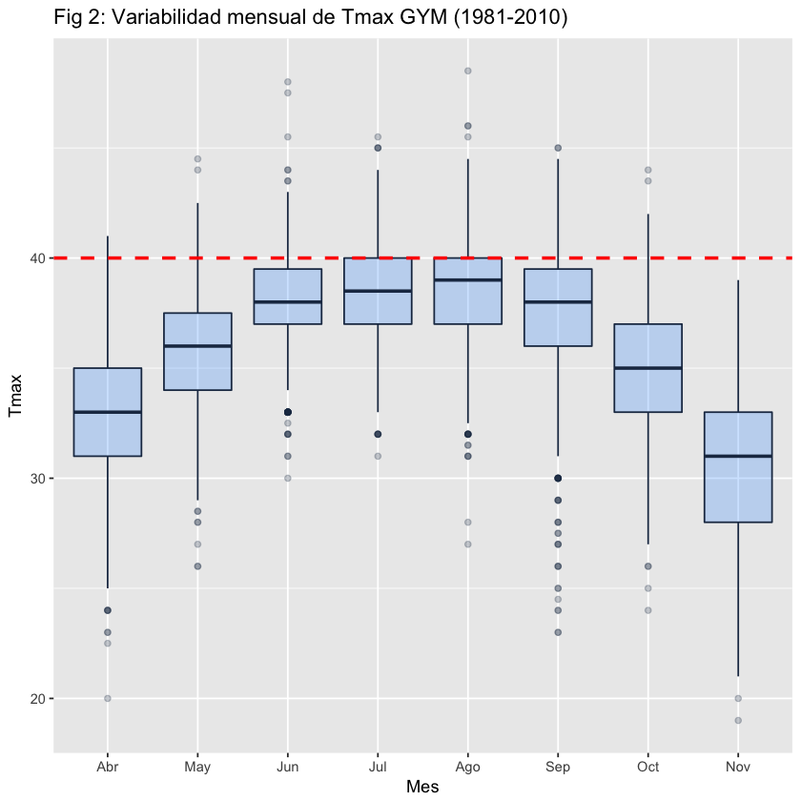

**Figura 2: Variabilidad mensual de Tmax**

Entre menos variabilidad los diagramas de caja son mas compactos.

A mayor variabilidad, los diagramas son mas extendidos.

El mes de noviembre es el de mayor variablilidad.

Un poco mas de la mitad de noviembre, Tmax se encuentra entre 30º y 40ºC.

El 75% de los días del mes de abril están por arriba de 30ºC.

A lo mas el 25% de los días de junio, julio, agosto están están por arriba de 40ºC, pero rebasan los 45ºC. La humedad del aire no permite mucha variación

Un poco más del 10% de los días del mes de octubre, Tmax es mayor de 40ºC.

Hay días en abril que rebasan los 40ªC.n de Tmax para Hermosillo (2011-2016)de 40ºC40ºC encuentra entre 30º y 40ºC.

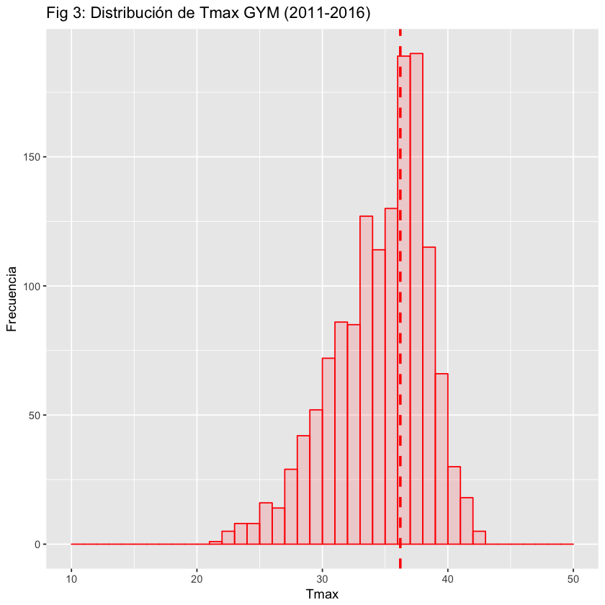

**Figura 3: Distribución de Tmax para Guaymas (2011-2016)**

**(2011-2016)**

**Min. 1st Qu. Median Mean 3rd Qu. Max. NA's**

**22.00 33.00 36.00 35.11 38.00 43.00 1**

**(1981-2010)**

**Min. 1st Qu. Median Mean 3rd Qu. Max. NA's**

**19.00 33.00 36.50 35.84 39.00 48.50 2**

La temperatura promedio de Tmax es 35.11 ºC (Contraste 35.84ºC del periodo referencia 1981-2010). La temperatura promedio decreció. Hay mas humedad en el medio ambiente. La temperatura máxima fue de 43.0 ºC, comparada con 48.5 del promedio de los 30 últimos años.

La Tmax mínima en este periodo 22.0ºC, es 3ºC más cálida respecto al periodo de referencia. Las temperaturas mínimas se están incrementando.

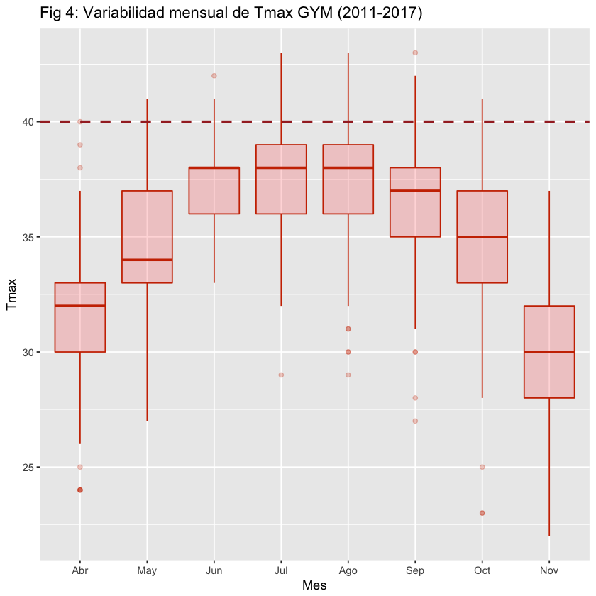

**Figura 4: Variabilidad mensual de Tmax**

Menos del 25% de los días de junio a septiembre apenas rebasan los 40ºC, cuando en el periodo de referencia sólo era el 50%.

Los meses abril, mayo y octubre, noviembre no tuvieron temperaturas arriba de 40ºC.

Todos los meses, de abril a octubre, la temperatura permanece entre 30ºC y 40ºC.

Se observa la influencia de la humedad del Mar de Cortés.

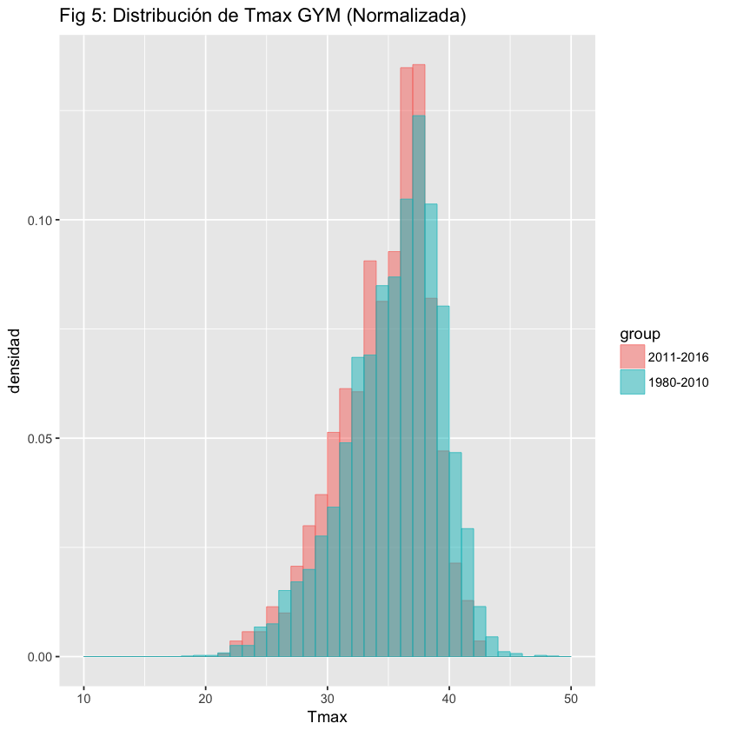

**Figura 5: Contraste de distribución de Tmax entre el periodo de referencia (verde) y el periodo 2011-2016 (rojo)**

**(2011-2016)**

**Min. 1st Qu. Median Mean 3rd Qu. Max. NA's**

**19.00 33.00 36.50 35.84 39.00 48.50 2**

**(1981-2010)**

**Min. 1st Qu. Median Mean 3rd Qu. Max. NA's**

**22.00 33.00 36.00 35.11 38.00 43.00 1**

Por un lado, la Tmax promedio en el periodo 2011-2016 es 0.73ºC mayor.

La mitad de los días alcanzaron una 33ºC < Tmax < 39ºC, antes en 1981-2010, 33ºC < Tmax < 38ºC.

Hubo días con Tmax de 48.5ºC, cuando en el periodo de referencia sólo alcanzaron 43ºC.

La distribución de 2011-2016 se ha movio hacia temperaturas menores. Esto puede ser efecto de mayor humedad en el ambiente.

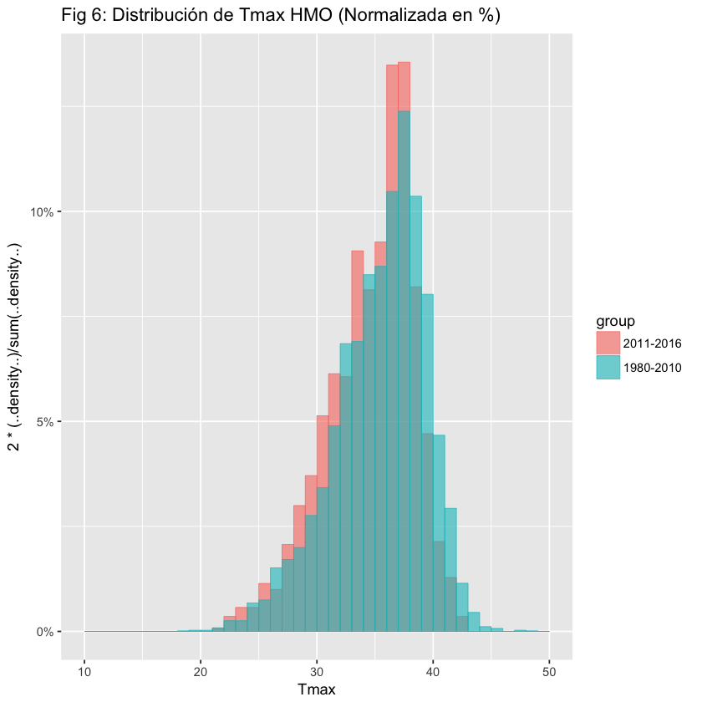

**Figura 6**: **Contraste de distribución de Tmax entre el periodo de referencia (verde) y el periodo 2011-2016 (rojo)**

Misma descripción que la gráfica anterior.

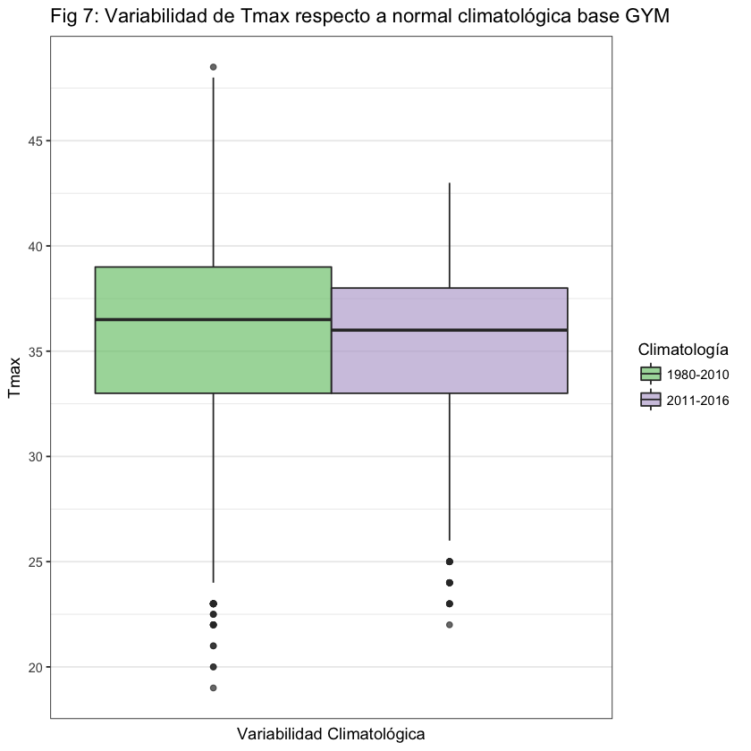

**Figura 7: Comparativo de Variabilidad de Tmax en ambos periodos.**

**(2011-2016)**

Min. 1st Qu. Median Mean 3rd Qu. Max. NA's

19.00 33.00 36.50 35.84 39.00 48.50 2

**(1981-2010)**

Min. 1st Qu. Median Mean 3rd Qu. Max. NA's

22.00 33.00 36.00 35.11 38.00 43.00 1

Los días con temperatura máxima mayor a 33ºC, se están incrementando.

Siendo mayores días con Tmax más alta en el periodo 2011-2016.

Mientras que la mitad de los días calientes en 1980-2010, 33ºC < Tmax < 38ºC, en el periodo 2011-2016 es 33ºC < Tmax < 39ºC.

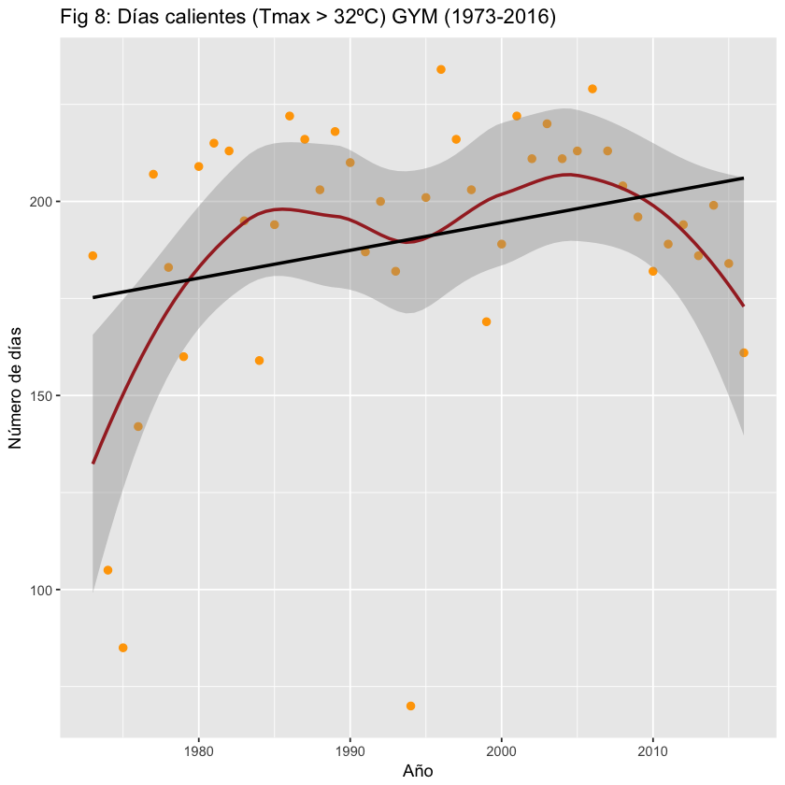

**Figura 8: Comportamiento de frecuencia de número de días calientes (Tmax > 32ºC) en el periodo 1973-2016.**

Se ajusta una curva suavizada para la gráfica de número de días calientes (Tmax > 32ºC). Esta gráfica es oscilatoria, mas se puede observar una clara tendencia a la alta, es decir Tmax , se ha venido incrementado en los últimos 43 años.

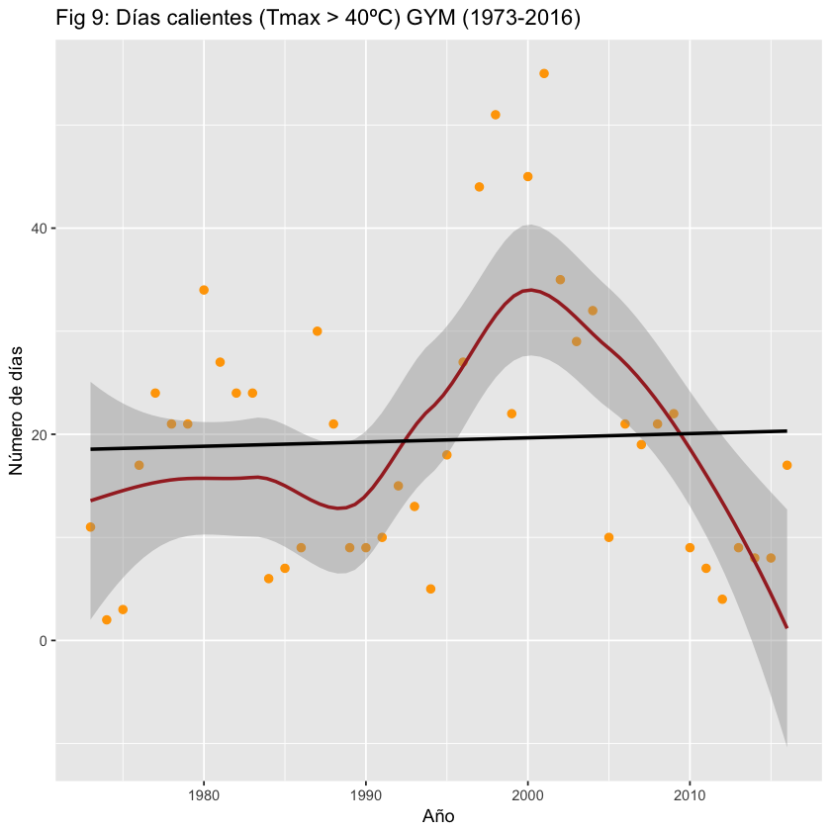

**Figura 9: Comportamiento de frecuencia de número de días calientes (Tmax > 40ºC) en el periodo 1973-2016.**

Igual que la figura anterior, pero filtrando los días donde Tmax > 40ºC

Los días con temperaturas máximas arriba de 40ºC comienza a disminuir, producto del incremento de humedad relativa por la cercanía del Mar de Cortés.